МБУК «Публичная библиотека» Новоуральского городского округа

Всероссийский просветительский марафон
«КУЛЬТУРА РОСАТОМА»
Марафон проводится в рамках совместного проекта Новоуральского городского округа,
городов ЗАТО ГК «Росатом», городов присутствия Концерна «Росэнергоатом», наукоградов
9-й тур Марафона проводится в Новоуральске (Свердловская область)

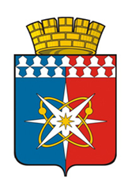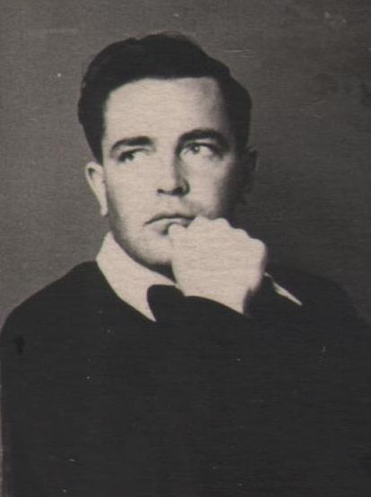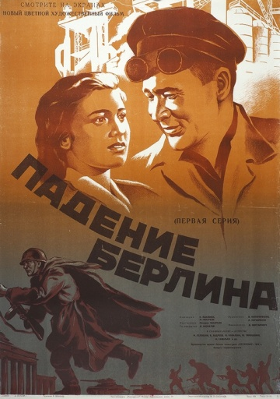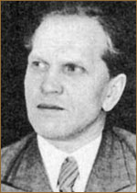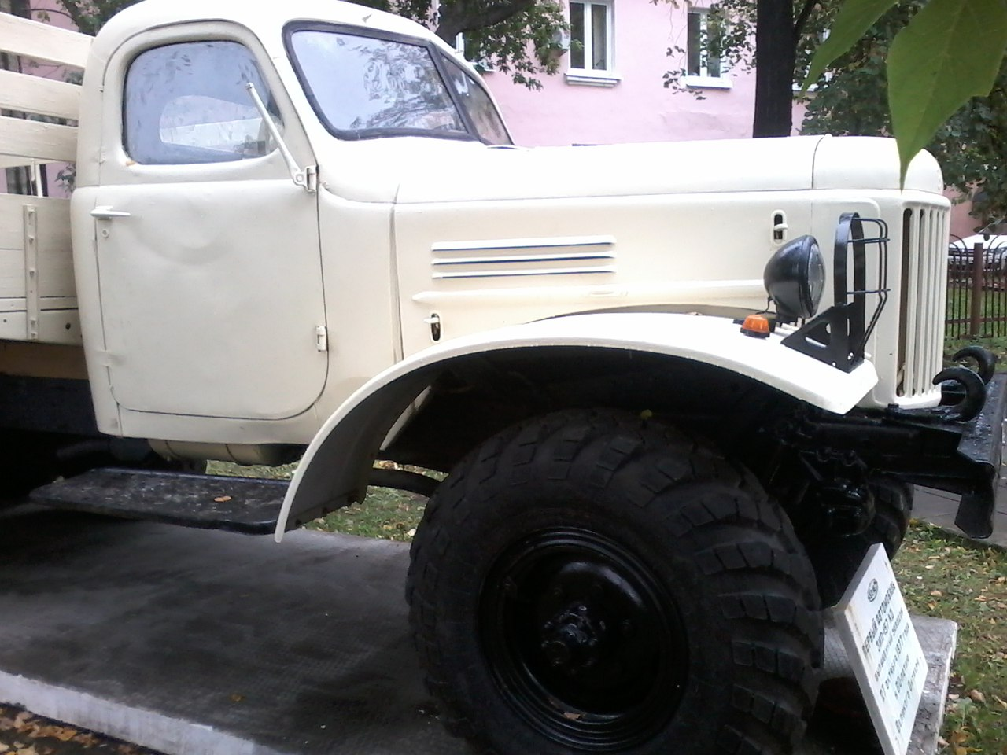
Викторина: «Новоуральск – навстречу юбилею»
- Что означают рассечение на синий и красный цвета у щита на новом гербе Новоуральского городского округа? Назовите авторов герба. Какой герб был раньше в Свердловске-44 и когда он был принят?
- Когда в 1954 году нашему рабочему посёлку присвоили статус города, здесь уже работал ряд учреждений культуры. 29 июня 1954 года была утверждена должность заведующего отделом массово-просветительской работы и спорта. Напишите, какие учреждения культуры были открыты до 1954 года? Назовите ФИО первого заведующего, что он возглавлял до этого, почему был «полководцем без армии» в первый год своего правления культурой?
- Кинотеатр «Родина» открылся фильмом «Падение Берлина», а музыкально-драматический театр - спектаклем «Счастье». Что объединяет два этих события? Укажите фамилию режиссера спектакля и исполнителя главной роли.
- Назовите работников культуры, удостоившихся звания Почётный гражданин города. Укажите годы присвоения звания.
- Какое учреждение культуры Новоуральска располагается в реконструированном здании бойлерной?
- Такие знаки имеются во многих городах и символизируют место, откуда ведется отсчёт любых расстояний, в том числе, и до других населённых пунктов. Со времён, когда единственным средством передвижения были конные упряжки, повелось, что ставили их у почты. Есть такой знак и в Новоуральске. Что это за знак? Где он установлен? Когда его торжественно открыли? Кто его автор?
- Как называлась Театральная площадь города в 1947 году и когда на ней появился фонтан?
- Назовите директора театра в Новоуральске, который руководил учреждением почти двадцать лет, в каком городе и кем он начал свою трудовую деятельность?
- Назовите директора комбината, который дольше всех проработал на этом посту? Как увековечена память о нём в городе?
- В Новоуральске много учреждений культуры, но в 70-80–е годы особенно любили ходить в кино. Назовите самый посещаемый фильм того времени?
- В Новоуральске реализован уникальный проект, идея которого появилась в канун празднования 60-летия города. Инициативу поддержали более 10 тысяч человек, в том числе, и в других городах, которые собрали деньги и приобрели в учреждение культуры ЭТО. Что купили вскладчину для Новоуральска? Кто был первым участником акции?
- Театр Новоуральска один из старейших театров системы ЗАТО. Постановление о его строительстве подписал лично Иосиф Сталин. Напишите, где сделали большую люстру, занавес и механизмы сцены для театра?
- Авторский дебют этого новоуральского писателя состоялся в 18-летнем возрасте в качестве автора и художника коротких комиксов. Сегодня он известен в России как приверженец стиля фантастики и фэнтези. О ком идёт речь? Назовите его первую книгу. Где он работает в настоящее время и в каком жанре, связанном с местом работы, создает новые произведения? Укажите их.
- Плавление – так переводится это понятие с английского. Заговорили о нём в мире только в 1990-ые годы. Сегодня в одном из новоуральских учреждений культуры десятки детей и взрослых осваивают это искусство. О чём идет речь, назовите дату, когда заработало это направление?
- Никита Михалков пригласил духовой оркестр Новоуральска в Канны. В каком году это произошло? Кто является бессменным руководителем коллектива, какой фестиваль, благодаря ему, регулярно проходит в городе? Когда впервые он проводился?
- Самый большой экспонат новоуральского музея весит около 5 тонн и выставлен на открытой площадке перед музеем. Что это за экспонат, откуда он?
- В городе есть учреждение культуры, которое называется «Нейва». Почему оно так называется, и где ещё встречается это название?
- В городах присутствия Госкорпорации «Росатом» известен успешный проект «10 песен атомных городов». Напишите, как появилась эта идея, руководителя проекта, перечислите новоуральских исполнителей, участвовавших в первом сезоне проекта?
- Новоуральску есть что показать и кем гордиться. Много «звездочек», и даже звезд, выросло здесь. Назовите самых ярких из них.
- Это учреждение культуры открылось в Новоуральске в пятницу 13-ого числа, в доме № 13. Это мистическое сочетание цифр, никак не сказалось на его благополучии. Что это за учреждение? Кто удостоился почётного права перерезать символическую ленту на его открытии? Кто является его бессменным директором вот уже более 25 лет?
Номинации викторины:
• Авторская работа
• Коллективная работа (семья, класс, группа)
Срок проведения 9-го тура Марафона: 1-31 января 2019 г.
Пожалуйста, не забудьте указать свои данные:
ФИО, возраст, школу, класс, контактный телефон.
Ответы принимаются в НПЦ «Атомграды России»
МБУК «Публичная библиотека» НГО, ул. Фрунзе, 13, 3-й этаж,
тел.: 9-05-80, e-mail: kraeved@novotec.ru
6+ Ответственный – Ларионова Анна Ивановна, главный библиотекарь Центра.
Подведение итогов – февраль 2019 года.

